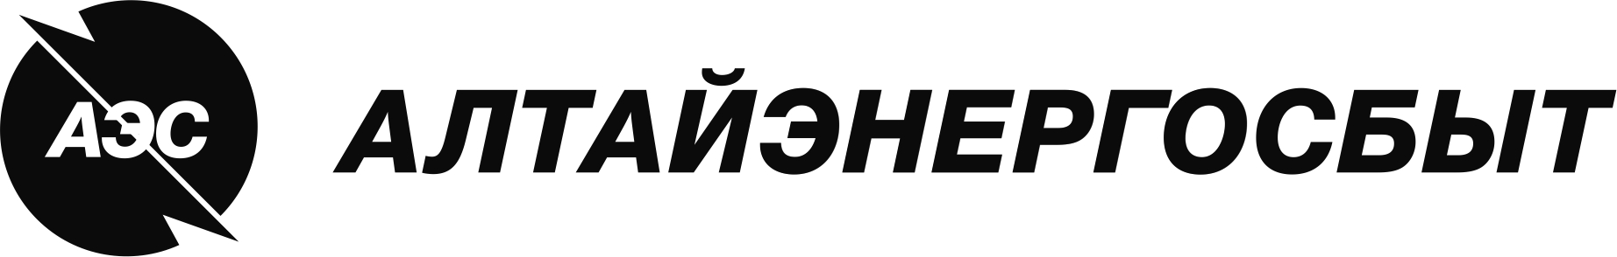

№880.17.00112-1/ЗЗП-ЦС
заседания Постоянно действующей закупочной комиссии
по экспертизе справки о цепочке собственников Победителя закрытого запроса предложений

Дата проведения | «26» июня 2017г.
Место проведения | г. Барнаул
Время начала заседания | 12:00ч.

Наименование лота: | Электротехническая продукция общего назначения
Номер лота: | 880.17.00112-1
Способ закупки: | Закрытый запрос предложений
Форма закупки (электронная/неэлектронная): | Электронная
Участниками могут быть только субъекты МСП: | Нет
Сведения о начальной (максимальной) цене лота: | 2 400 000,00 руб. без НДС.
Период поставки товаров, работ, услуг: | с даты подписания договора по декабрь 2018 г.
ПОВЕСТКА:
- Об одобрении заключения по экспертизе справки о цепочке собственников Победителя закрытого запроса предложений.
ВОПРОСЫ ЗАСЕДАНИЯ ЗАКУПОЧНОЙ КОМИССИИ:
- Об одобрении заключения по экспертизе справки о цепочке собственников Победителя закрытого запроса предложений.
Члены закупочной комиссии изучили поступившую справку о цепочке собственников Победителя закрытого запроса предложений. Заключение по экспертизе справки о цепочке собственников Победителя закрытого запроса предложений представлено в Приложении №1.
Закупочной комиссии предлагается:
- Одобрить заключение по экспертизе справки о цепочке собственников Победителя закрытого запроса предложений согласно Приложению №1;
- Признать Победителя по закрытому запросу предложений в электронной форме на право заключения договора на поставку электротехнической продукции общего назначения для нужд АО «Алтайэнергосбыт» - Общество с ограниченной ответственностью «Энергоснаб», 658087, Алтайский край, г. Новоалтайск, ул. Октябрьская, д. 28 (ИНН 2208029764, КПП 220801001, ОГРН 1142208001902), исполнившим обязательства, данные в гарантийном письме о предоставлении справки о цепочке собственников по установленной форме в соответствии с требованиями закупочной документации.
РЕШИЛИ:
- Одобрить заключение по экспертизе справки о цепочке собственников Победителя закрытого запроса предложений.
- Признать Победителя по закрытому запросу предложений в электронной форме на право заключения договора на поставку электротехнической продукции общего назначения для нужд АО «Алтайэнергосбыт» - Общество с ограниченной ответственностью «Энергоснаб», 658087, Алтайский край, г. Новоалтайск, ул. Октябрьская, д. 28 (ИНН 2208029764, КПП 220801001, ОГРН 1142208001902), исполнившим обязательства, данные в гарантийном письме о предоставлении справки о цепочке собственников по установленной форме в соответствии с требованиями закупочной документации.
РЕЗУЛЬТАТЫ ГОЛОСОВАНИЯ:
«За» _6_ членов закупочной комиссии.
«Против» 0 членов закупочной комиссии.
«Воздержалось» 0 членов закупочной комиссии.

Приложение №1
к протоколу № 880.17.00112-1/ЗЗП-ЦС
от «26» июня 2017г.

В соответствии с Федеральным законом от 27.07.2006 г. № 152-ФЗ (ред. от 25.07.2011 г.) «О персональных данных» Заключение по экспертизе справки о цепочке собственников Победителя закупочной процедуры не размещается в средствах массовой информации (в том числе на Интернет-ресурсах).

